NÁZEV ŠKOLY: Základní škola J. E. Purkyně a ZUŠ Libochovice
AUTOR : Mgr. Jana Christenová
NÁZEV: Vy_32_INOVACE_14_Čj_ Jazykový rozbor
TÉMA: Jazykový rozbor
ČÍSLO PROJEKTU: CZ.1.07/1.4.00/21.2803

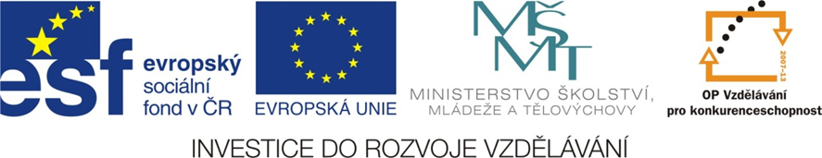

Anotace | Žáci si procvičují souhrnně dosavadní znalosti
Autor | Mgr. Jana Christenová
Jazyk | čeština
Očekávaný výstup | Upevnění učiva z tvarosloví, skladby, slovní zásoby a pravopisu vlastních jmen
Speciální vzdělávací potřeby | - žádné -
Zpětná vazba | správné řešení, rozbor hodnocení
Druh učebního materiálu | pracovní list
Druh interaktivity | aktivita
Cílová skupina | žák
Stupeň a typ vzdělávání | základní vzdělávání – druhý stupeň
Typická věková skupina | 12 – 13 let
Materiál vyhovuje výuce

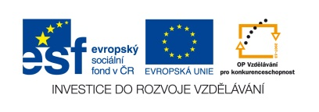

Jazykový rozbor
Celé dopoledne jsem přemýšlel, jak to Kájovi řeknu, ale nakonec jsem se rozhodl, že mu napíšu e-mail.
- Urči druhy slov (číslicí)
- Napiš počet vět v souvětí
- Podtrhni vedlejší věty
- Naznač graficky stavbu 1. věty v souvětí

- Napiš mluvnické kategorie následujících výrazů

Kájovi

napíšu

- Uveď synonyma ke slovům:
přemýšlel jsem
řeknu
e mail
- Vypiš zájmena a urči jejich druh:

- Vymysli souvětí s následující stavbou:
1.VH, když 2. VV.
Jakmile 1. VV, 2. VH.
- Z uvedených slovních druhů sestav větu jednoduchou:
2.,1.,5., 7.,3.
10. Označ správné písmeno:
Chystali se navštívit k/Karlovy v/Vary a l/Luhačovice. Turisté obdivují č/České s/Středohoří.
V m/Mladé b/Boleslavi se vyrábějí auta značky š/Škoda. Těšíme se do n/Národního d/Divadla.
Čekáme je až n/Na v/Vánoce. Už jsi byl u r/Rudého m/Moře?
Zpracovala Mgr. Jana Christenová

ŘEŠENÍ
Jazykový rozbor
Celé (2) dopoledne (1) jsem (5) přemýšlel (5), jak (6) to (3) Kájovi (1) řeknu (5), ale (8) nakonec (6)
jsem (5) se (3) rozhodl (5), že (8) mu (3) napíšu (5) e-mail (1).
- Urči druhy slov (číslicí)
- Napiš počet vět v souvětí (4)
- Podtrhni vedlejší věty po Př
jsem přemýšlel
- Naznač graficky stavbu 1. věty v souvětí
já

Puč
- Napiš mluvnické kategorie následujících výrazů
dopoledne
celé
Kájovi p. 3., č. j., r. m., živ. Pks

napíšu os. 1., č. j., zp. ozn., čas bud.

- Uveď synonyma ke slovům:
přemýšlel jsem - uvažoval jsem
řeknu - sdělím
e mail – elektronická pošta
- Vypiš zájmena a urči jejich druh: to – ukazovací, se – osobní zvratné, mu - osobní

- Vymysli souvětí s následující stavbou:
1.VH, když 2. VV. Vyberu pro ni dárek, když mi pomůžeš.
Jakmile 1. VV, 2. VH. Jakmile vysvitlo slunce, vydali jsme se k vodě.
- Z uvedených slovních druhů sestav větu jednoduchou:
2.,1.,5., 7.,1. Starší kluci seděli u ohně. Kouzelný dědeček vyprávěl o pokladu.
10. Označ správné písmeno:
Chystali se navštívit Karlovy Vary a Luhačovice. Turisté obdivují České středohoří.
V Mladé Boleslavi se vyrábějí auta značky Škoda. Těšíme se do Národního divadla.
Čekáme je až na Vánoce. Už jsi byl u Rudého moře?
Zpracovala Mgr. Jana Christenová

